**Растим патриотов!**

**Русские композиторы - детям.**

*Родина – слово большое, большое!  
Пусть не бывает на свете чудес,  
Если сказать это слово с душою,  
Глубже морей оно, выше небес!  
В нем умещается ровно полмира:  
Мама и папа, соседи, друзья.  
Город родимый, родная квартира,  
Бабушка, школа, котенок … и я.*

*Зайчик солнечный в ладошке,  
Куст сирени за окошком  
И на щечке родинка –  
Это тоже Родина.  
Т. Бокова*

2024 год в образовании – необычный год. Его символ - семья, верность Родине. Торжественным звоном, тревожным набатом звучит в программах образования слово «Патриот». Каждый день в детском саду наши дети получают новое зерно знаний, умений и убеждений. Каждое такое зернышко обязательно прорастёт в их жизни. И самые ценные зёрна в сокровищнице сердца – это те, что связаны с семьёй, Родиной, историей России.

Поговорим сегодня о музыкальных зёрнышках - точнее, об истории русской музыки. Невозможно быть патриотом и не знать знаменитого Чайковского, Рахманинова, Шостаковича.

На музыкальных занятиях и внеурочной деятельности мы слушаем их музыку, реализуем познавательно-творческие проекты, оформляем стенды.

**На фото: воспитанницы на фоне портретов русских композиторов .**

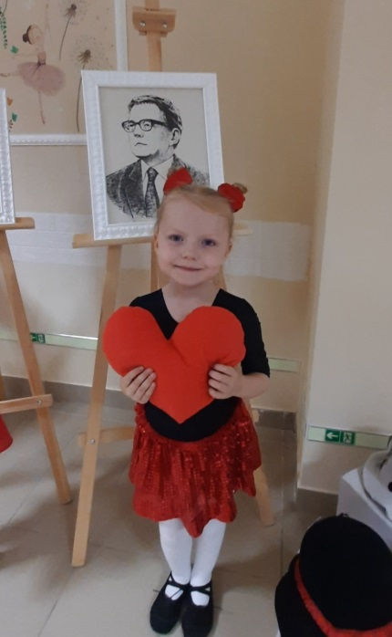 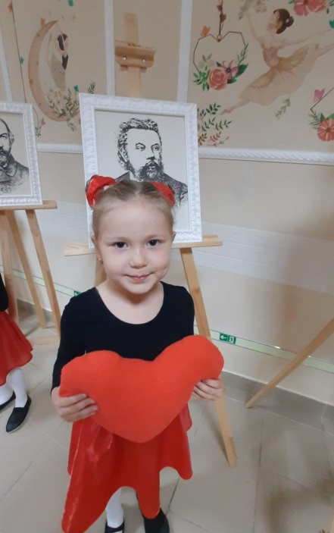 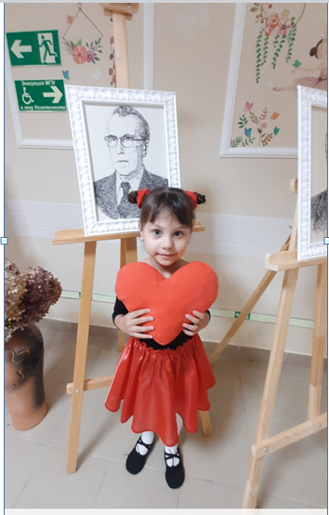

Предлагаем и вам узнать немного больше о русских композиторах.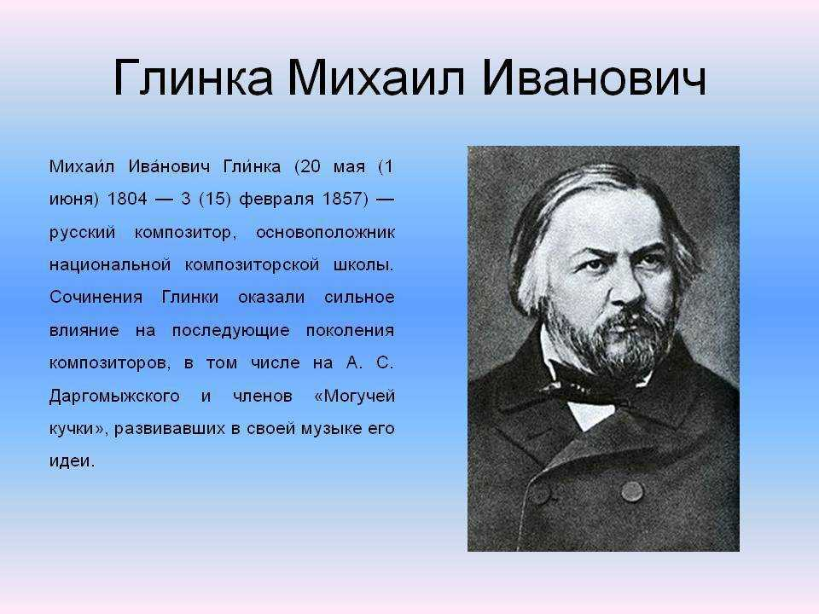

Рекомендуем вам послушать знаменитый «Марш Черномора» из оперы М. Глинки «Руслан и Людмила».

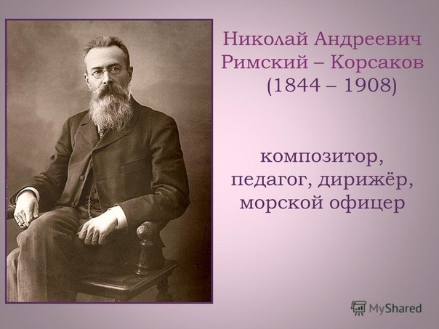

Послушайте с детьми «Полёт шмеля» из оперы Римского – Корсакова «Сказка о царе Салтане».

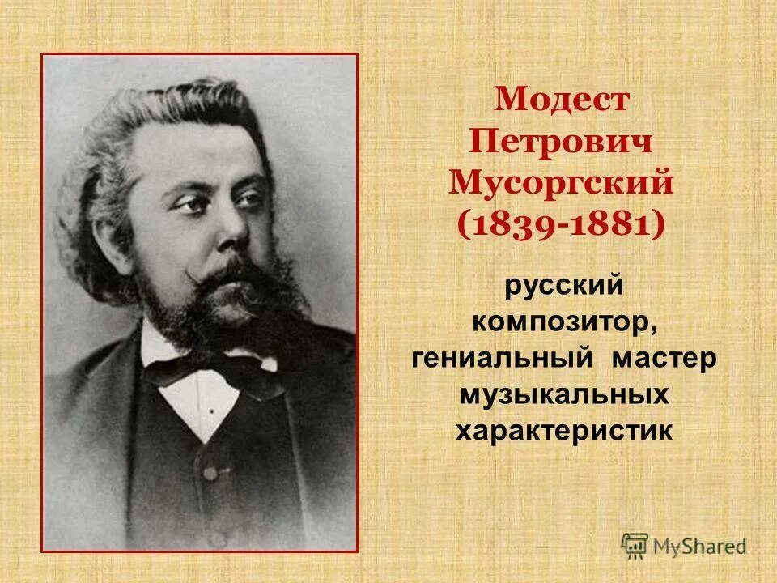

Посмотрите вместе с детьми мультфильм «Картинки с выставки» по мотивам одноимённого цикла М. Мусоргского.

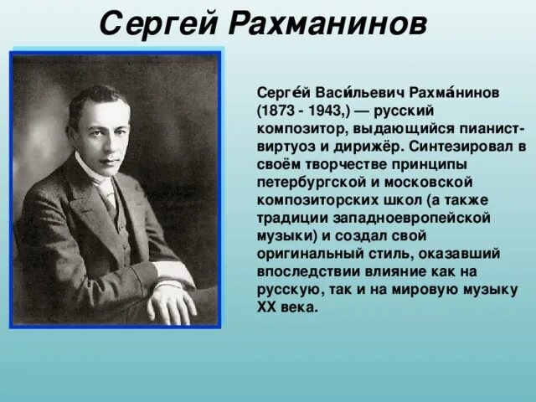

Второй фортепианный концерт Рахманинова поражает своей эпичностью, богатырскм размахом, колокольностью. Можно послушать фрагмент1 и 2 части концерта.

А теперь ответьте на вопрос: кто из перечисленных композиторов на портрете с фотографий в начале нашей статьи?А каких портретов не хватает?

О них мы расскажем в следующей статье нашей рубрики «Растим патриотов». Совсем скоров России отмечается День независимости России. Предлагаем вам прочесть и выучить с ребёнком стихотворение о Родине:

**Главные слова**

В детском садике узнали  
Мы прекрасные слова.  
Их впервые прочитали:  
Мама, Родина, Москва.

Пролетят весна и лето.  
Станет солнечной листва.  
Озарятся новым светом  
Мама, Родина, Москва.

Солнце ласково нам светит.  
Льется с неба синева.  
Пусть всегда живут на свете  
Мама, Родина, Москва!  
Л. Олифирова

